ASIGNATURA: EDUCACION FISICA

NOMBRE ESTUDIANTE: ____________________________________________

CURSO 8° Básico  GUIA N° 17 | LETRA: A-B-C | FECHA: 02/09/20
 | MATERIAL DE APOYO 7° BÁSICO

Habilidades motrices
Desarrollamos las habilidades técnicas de cualquier actividad física o deporte a partir de las capacidades físicas que poseemos.
Vamos a empezar por definir las capacidades físicas básicas. Son cuatro: resistencia, flexibilidad, velocidad y fuerza. De las cuales dos son el objeto de este trabajo.

- Resistencia. Es la capacidad que posee nuestro organismo para realizar esfuerzos eficaces durante el mayor tiempo posible.
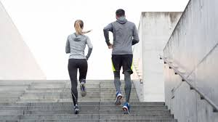

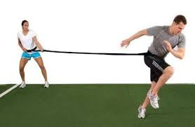

b) Flexibilidad. Es la que nos permite efectuar movimientos de gran amplitud sin hacernos daño, gracias a la movilidad articular y a la elasticidad de los músculos y tendones.

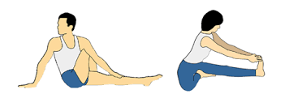

c) Velocidad. Es la que nos permite realizar movimientos o recorrer un espacio en el menor tiempo posible.

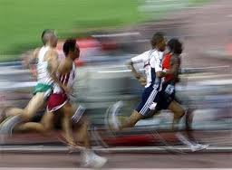
d) Fuerza. Es la que nos permite vencer un peso u oponernos a él mediante la acción tensora de nuestra musculatura

Aumentemos nuestra temperatura muscular y el ritmo cardiaco.
Aquí trataremos que aumenten las pulsaciones para que llegue más sangre al músculo y aumente la temperatura que favorezca los posteriores ejercicios de estiramientos. Esto lo haremos por un periodo máximo de 2 minutos.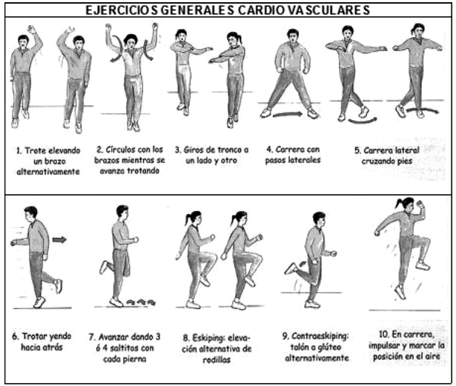

Ejercicios Generales: Con estos ejercicios se pretende que el corazón equipare las pulsaciones a un ritmo aproximado a la actividad a hacer a continuación. Para conseguir esto se harán: progresiones, cambios de ritmo, de dirección, Kipling y todos aquellos ejercicios de la segunda parte realizados con una mayor intensidad. Pueden incluirse ejercicios de tono muscular como abdominales o sentadillas de 2 a 3 minutos.

